Srednja šola za kemijo, elektrotehniko in računalništvo

AVTOMATIKA
KER
R.3-a

Žiga Milher
Lovro Pernovšek
Luka Šušterič
Uvod
Ta vaja je namenjena seznanjanju z uporabo pulzno širinske modulacije (PWM) za nadzor svetlosti diod. Pulzno širinska modulacija je tehnika, ki omogoča nadzor moči, ki se dostavi elektroniki, preko spreminjanja širine impulzov, ki se pošiljajo na izhod. V tem primeru bomo na dveh diodah izvedli postopek, pri katerem se diodi izmenično vključujeta od nič do polnega sijaja.

• Kaj je PWM (Pulse Width Modulation)?
Pulzno širinska modulacija (PWM) je tehnika, kjer se število impulzov v danem časovnem intervalu spreminja, da se nadzoruje povprečna moč, ki se dostavi napravi, kot je LED dioda. S povečanjem širine impulza (dolgim trajanjem "vklopa") se poveča povprečna moč, s krajšim trajanjem pa zmanjša.
• Kako deluje PWM?
PWM deluje tako, da spreminja razmerje med časom, ko je signal "vklopljen" (HIGH), in časom, ko je "izklopljen" (LOW). To razmerje je znano kot "duty cycle". Če je širina impulza večja, pomeni, da dioda sveti svetleje. Če je širina impulza krajša, je svetlost diode manjša.
Vezalna shema:
Shema je zelo preprosta. Dve LED diodi sta povezani na dve ločeni digitalni pini na Arduino plošči (npr. pin 9 in pin 10). Vsaka dioda ima svoj upornik (npr. 220Ω) in je povezana z negativnim polom na GND.
Vezalna shema je naslednja:
- LED 1 je povezana z pinom 5 (digitalni izhod).
- LED 2 je povezana z pinom 6(digitalni izhod).
- Vsaka LED ima serijski upornik (220Ω) na pozitivnem priključku.
- GND je skupen za obe LED.

Koda:
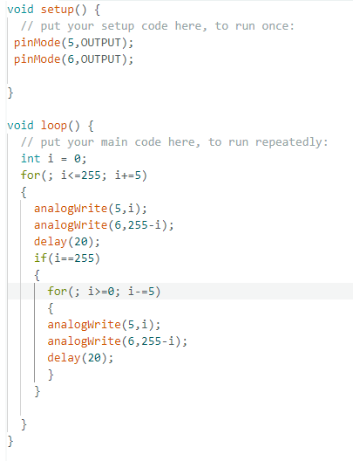
Zaključek
Vaja je uspešno prikazala osnovno delovanje PWM tehnike. Preprosta implementacija z uporabo Arduino plošče je omogočila nadzor svetlosti LED diod, kar je osnova za naprednejše aplikacije PWM v elektroniki.

